**Департамент освіти, науки, та молоді.**

**Херсонської державної обласної адміністрації**

**Професійно-технічнеучилище №27 м. Генічеська**

**МЕТОДИЧНА РОЗРОБКА**

***«Ремонт електронагрівальних приладів: плити, праски, електрочайника»***

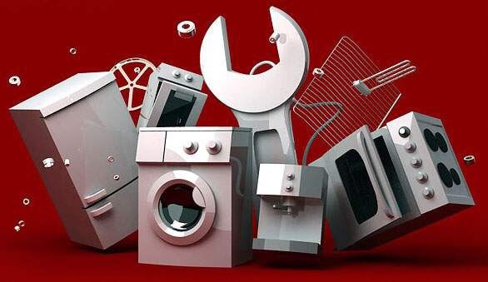

«ЗАТВЕРДЖУЮ»

Ст. майстер

**План уроку виробничогонавчання.**

**Дата_**______________

**Спеціальність: Електромонтер з ремонту та обслуговування електроустаткування. ПТУ – 27. м. Генічеськ**

**IІ курс навчання**

**Майстер виробничого навчання**:

**Тема програми: «**Технiчне обслуговування та ремонт побутових приладiв.»

**Тема уроку:**«Ремонт електронагрівальних приладів: плити, праски, електрочайника»

**Мета уроку:**

**навчальна:** формування в учнів удосконалення та систематизації умінь застосувати різноманітні сполучення прийомів та операцій при ремонті електронагрівальних приладів: плити, праски, електрочайника.

**розвивальна:** розвиток пізнавальної активності й самостійності учнів.

**виховна:** прищеплювання учням поваги до праці, формування культури праці, виховання сумлінності, відповідальності, ініціативи.

**Тип уроку:** урок удосконалення умінь та формування навичок

**Тривалість занять:** 6 годин.

**Матеріально-технічне забезпечення уроку**: інструкційно-технологічні карти; набір інструменту електромонтера, вимірювальний прилад.

**Між предметні зв’язки**: спецтехнологія.

**Література**: Л.Г.Прищеп «Електропривод і використання електроенергії в сільському господарстві»

**Метод навчання:**  практичний.

**Форма організації навчальної діяльності:** ланкова.

**Хід уроку:**

**І. Організаційна частина – 5 хвилин**

1. перевірка наявності учнів;

2. перевірка готовності учнів до уроку;

3. призначення чергових

**ІІ. Вступний інструктаж – 45 хвилин**

**1. Повідомлення теми та мети уроку, мотивація вивчення нової тем**и

Майстер в/н: Тема нашого заняття: Ремонт електронагрівальних приладів: плити, праски, електрочайника.

На сьогоднішньому занятті ми будемо працювати над формуванням практичних навичок та вмінь при виконанні ремонту електронагрівальних приладів,

Тема для вас, майбутніх електромонтерів, надзвичайно важлива. Адже ви знаєте що в кожному домі ми користуємося електрочайниками, прасками, духовками, мікроволновками, тостерамита інш. Це означає: наскільки добре ви будете професійно підготовленими, настільки успішно ви зможете реалізувати себе на сучасному ринку праці. Від вашого професіоналізму буде залежати ваш добробут ваш і добробут вашої сім'ї.Практичні навички з ремонту побутових приладівякі ви маєте засвоїти на сьогоднішньому уроці, не є складними: електромонтер будь-якого розряду, виходячи із вимог навчальних планів і програм за новими Держстандартами, повинен мати досконалі навички виконання робіт по технічному обслуговуванню та ремонту електрообладнання. Так що тема необхідна й актуальна, я сподіваюсь на ваше відповідальне ставлення до її вивчення.

**2**. ***Перевірка теоретичних знань учнів, пов'язаних з темою засвоєння операцій по ремонту побутових приладів одержаних на уроках спецтехнології:***

1. Будова електрочайника.

2. Принцип роботи електрочайника.

3. Чому чайник повільно нагріває воду?

4. Що робити коли чайник не вимикається?

5. Будова електропраски.

6. Принцип роботи електропраски.

7. Які неполадки можуть бути у праски?

8. Будова електроплити.

9. Принцип роботи електроплити.

10. Як знайти неполадки електроплити?

**3. Вивчення нового матеріалу**

Майстер в/н:

Ми з вами на сьогоднішньому уроці повинні розібратись в таких запитаннях:

Як виконується технічне обслуговування та ремонт побутових приладів.

1.

**4. Загальне закріплення по вступному інструктажу:**

**гра "Так-ні"**

**Перевіряємо чайник перед розбіркою:**

1. Чи вимкнена вилка з розетки, і включені кнопки на електрочайнику?
2. Чи не смикається роз’єм, який відповідає за живлення чайника електроенергією?
3. Електричний чайник може повільно прогрівати воду, тому що накипи на йог онагрівальному елементі.
4. Найочевидніша причина, по якій пристрій може не вимикатися полягає в погано закритій кришці.

**Перевіряємо чайник перед розбіркою:**

1. Чи вимкнена вилка з розетки, і включені кнопки на електрочайнику?
2. Чи не смикається роз’єм, який відповідає за живлення чайника електроенергією?
3. Електричний чайник може повільно прогрівати воду, тому що накипи на його нагрівальному елементі.
4. Найочевидніша причина, по якій пристрій може не вимикатися полягає в погано закритій кришці.

**Перевіряємо праску перед розбіркою:**

Перш ніж розбирати прасувальний апарат, перевірте всі зовнішні елементи конструкції, можливо проблема саме в них. До їх ряду відносять:

1) Регулятор температури.

2) Електричний шнур

3) Регулятор води

4) Система відпарювання

5) Підошва праски

6) Нагрівальний елемент

**Перевіряємо електроплиту перед розбіркою:**

Алгоритм виявлення найбільш поширених відмов обладнання:

Перевірити наявність напруги на клемах кабелю, що підводить з використанням вольтметра. Переконавшись в подачі електроживлення на панель управління, натиснути кнопку «пуск». На сенсорної панелі спрацьовує звукова і світлова індикація.

На вступному автоматі, розташованому в розподільному щиті електропостачання, перевіряється напруга на верхніх контактах. Цей процес здійснюється за допомогою мультиметра, покажника низької напруги (УНН) і однополюсним індикатором.

Подача напруги на механічний і електронний механізм управління здійснюється за допомогою спеціального блоку. Для перевірки справності виручених зон, необхідно по черзі виміряти електричний струм амперметром.

Трубчасті електронагрівачі, датчики вимірювання температури, електричні вимикачі, що замикають і розмикають контакти, регулятори перевіряються на наявність несправностей і виявлення причин відмови пристрою.

1. **Підсумок вступного інструктажу:**

- видача завдання (картки завдання, інструкційні картки)

* + організація робочих місць
  + послідовність виконання операцій
  + економія робочого часу
  + самоконтроль в роботі
  + дотримання правил з охорони праці
  + норма часу на виконання денного завдання

Усі ці показники відповідають якості та продуктивності в роботі при паянні електричних проводів різного перерізу

**ІІІ. Поточний інструктаж – 300 хвилин**

**Самостійна робота учнів**

Розподіл учнів по робочих місцях. На кожному робочому місці – інструкційно-технологічна карта. Ознайомлення учнів з інструкційно-технологічними картами,  критеріями оцінювання самостійної роботи.

Під час самостійної роботи учнів майстер здійснює обхід робочих місць з метою:

-  надання індивідуальної допомоги тим, хто її потребує;

-  спостереження за  дотриманням технічних умов виконання робіт, за вмінням користуватися інструкційно-технологічною документацією;

-  спостереження за дотриманням правил безпеки праці;

-  спостереження за дотриманням вимог культури праці;

-  перевірка якості виконання робіт.

Запис зауважень та оцінок. Підготовка до заключного інструктажу.

**IV- Заключний інструктаж - 10 хвилин**

Підсумок уроку виробничого навчання:

1. повідомлення оцінок;
2. аналіз характерних помилок;
3. відзначення кращих робот учнів;
4. відзначення учнів, які виконали дане завдання на високому ідостатньому рівні;
5. самоаналіз учнями допущених помилок;
6. домашнє завдання:Л.Г.Прищеп «Електропривод і використання електроенергії в сільському господарстві» стор.74-83

Майстер виробничого навчання _________________

**Інструкційна карта**

**Тема « Ремонт Електрочайника»**

**Ціль:** Навчити учнів розбирати електрочайник, знаходити неполадки.

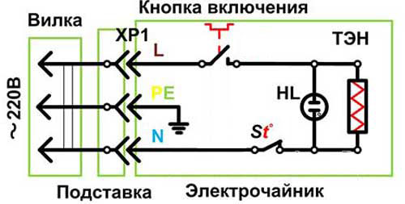

|  |  |  |
| --- | --- | --- |
| **№** | **Ескізи** | **Виконання ремонту** |
| 1 | C:\Users\LOGIC\Pictures\Без названия.jpg | Виконання ремонту електричного чайника. Візуальний огляд, перевірка шнура, розбирання чайника. |
| 2 | C:\Users\LOGIC\Pictures\Без названия (1).jpg | Перед вами відкривається автомат вмикання та вимикання електрочайника. Зверніть увагу на три кріпильних гвинта з шайбами, їх потрібно відкрутити. |
| 3 | C:\Users\LOGIC\Pictures\Без названия (2).jpg | Верхній датчик спрацьовує при закипанні води від попадання пари по каналу в ручці зверху вниз, тому край важливо включати електрочайник з щільно закритою кришкою. |
| 4 | C:\Users\LOGIC\Pictures\Без названия (3).jpg | Після складання електрочайника необхідно перевірити його на герметичність, налити води та можна включати. |
|  | C:\Users\LOGIC\Pictures\Без названия (4).jpg | На автоматі знаходяться два датчика температури у вигляді круглих пластин з металу. Принцип їх дії заснований на властивості металу до розширення при нагріванні пластин. |
|  | C:\Users\LOGIC\Pictures\Без названия (5).jpg | Лівою рукою встановлюємо нагрівальний елемент електрочайника у посадочне гніздо. |
|  | C:\Users\LOGIC\Pictures\Без названия (6).jpg | Викрутивши гвинти кріплення обережно зніміть його, відвернувши в сторону, на скільки це можливо. |

**Інструкційна карта**

**Тема: «Ремонт праски»**

**Ціль:** Навчити учнів розбирати праску, знаходити неполадки.

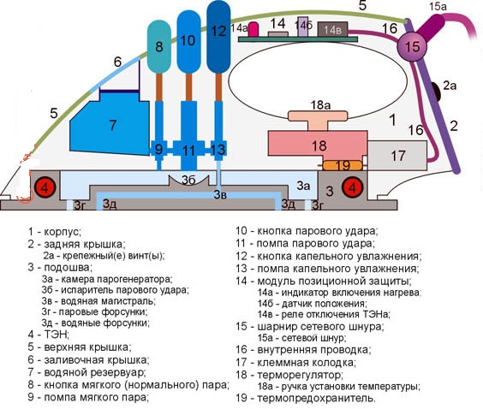

**Електросхемапраски**

Електрична схема праски показана на малюнку

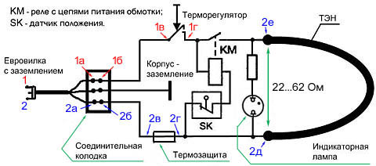

|  |  |  |
| --- | --- | --- |
| № | **ескізи** | **Виконання ремонту** |
| 1 | Приховані засувки в кнопках праски | Як управлятися з засувками? Кращевсього, звичайно, знайти схему розбиранняпраскиданоїмоделі, ага, спробуйте! І типових схем розташуваннясекретнихзапорівтеж не шукайте: вони можуть бути різними у однієї і тієї ж моделі одного і того ж виробника. |
| 2 | Фасонні гвинти | Гвинтикріплення в праскахзахіднихвиробниківнайчастішеабозвичайні з хрестовимшліцомабопід шестигранник. |
| 3 | З'єднання проводів ковпачковим з'єднувачем | З’єднанняпроводівковпачковимз’єднувачем |
| 4 | Термозахисні пристрої прасок | Термозапобіжникибуваютьодноразовими (поз. 1 на мал.), відновлюваними, поз. 2, і самовідновлюваними, поз. 3. |
| 5 | Схеми пристрою терморегуляторів прасок | У старих прасках і частині нових терморегулятор, зібраний по схемі з вільним коромислом: Її недоліки – 2 пари контактів, схильних до пригорання, і великий гістерезис, тобто різниця температур спрацьовування і повернення регулятора. |
| 6 | Ручка регулювання температури праски | **Ручка регулюваннятемпературипраски** |
| 7 | Контактні колодки прасок | Післязняттязадньоїкришки буде видно контактну колодку, цевжеосередокнесправностей. У деякихпрасках (не обов’язководешевих) контактна колодка звичайнагвинтова (поз. 1 на мал.), вона можеоплавитися, тоді треба їїміняти на пропіленову. Поліетиленові і ПВХ в прасці не витримають! |
| 8 | Модулі позиційної захисту прасок | Підверхньоюкришкою в більшостіпрасокзнаходиться модуль позиційногозахисту. У ньомунайвразливіше – датчик положення. Як правило, цепластикова коробочка (червоністрілки на мал.) обов’язковотільки з парою виводів. Датчик положенняабозакритийщільносидячоюкришкою, чизверхузалитий компаундом, якийможнавідковиряти. |
| 9 | Кріплення корпуса праски | Кріплення корпуса праски |

**Інструкційна карта**

**Тема: «Ремонт електроплити»**

**Ціль:** Навчити учнів розбирати електроплиту, знаходити неполадки.

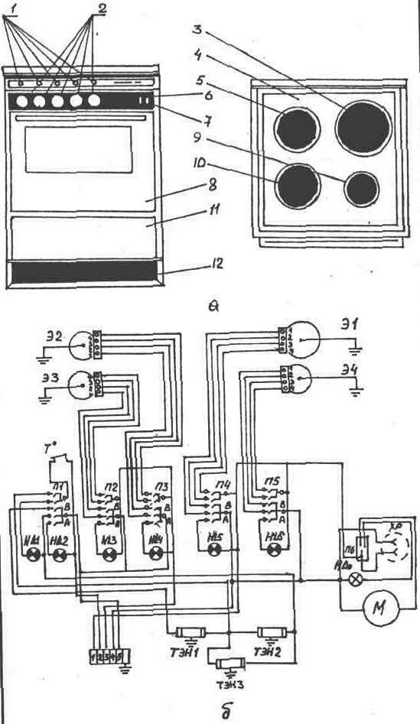

|  |  |  |
| --- | --- | --- |
| № | **Ескізи** | **Виконання ремонту** |
| 1 | Конструкция плиты | **Принцип діїаналогічнийвсімелектричнихпобутовихприладів: струм, проходячи через нагрівальніелементи (ТЕН), нагріваєїхдозаданоїтемператури.** |
| 2 | Проверка ТЭНа | 1. 1. Слідперевіритисправну роботу блоку управліннямеханічногоабоелектронного типу - вимірятиприладомнадходження струму на клеми конфорок.   2. Перевірити ТЕН кожної конфорки, щобзнайтиперегоріласпіраль. |
| 3 | Варочная панель изнутри | Спочаткудемонтується панель - вона кріпиться за допомогоюгвинтів, якщоїхвідкрутити, то вона легко знімається. Під нею знаходяться конфорки, підводятьдроти до них і механічним регуляторам температури, якірозташовані на лицьовійпанелі. |
| 4 | КонфоркиКонфорки | 1. 1. Відкручуємо гайку і прибираємозаземлення. 2. 2. Під ним може бути кільцеабо скоба, щопритискає деталь до основи. 3. 3. Конфорка кріпитьсярізьбовихз'єднаньабо просто вставляється в спеціальнийотвір. При першомуваріантізмащуєморізьблення маслом і обережнонамагаємосявикрутитиїї з корпусу, в другому випадку - піддягаємовикруткою й виймаємо.   4. Якщо модель старого зразка, то перегорілі конфорки кращевідразузамінитисучасними і економічнимизразками, відповідними за габаритами. |
| 5 | Замена переключателя у электрических плит | 1. 1. Якщо при провертанні регулятора немаєклацань, то це говорить про те, щовіннесправний. 2. 2. Спочаткузнімаютьсярегулюють ручки зовні, потімвідкручуємопередню панель.   3. Під нею встановлена планка, яку необхіднозняти, щобдістатися до зламаного регулятора. |
| 6 | Терморегуляторы | Інодівідбувається поломка такого регулятора, якомуможназнайтиідентичнузаміну. Навченідосвідоммайстрирадятьвстановлюватисімісторний тип такого пристрою, тільки треба брати з запасом по потужності і силі струму. У деякихмоделяхвінвстановлюється на однійплаті разом з радіатором. |
| 7 | Симисторный регулятор | Коли конфорка плитипрацює на максимумі, а регулюваннянагрівузмінитинеможливо, то це говорить про те, щосаме регулятор вийшов з ладу з невідомої причини - йоготерміново треба замінити. |